

**Documentaci´on del Sistema**

**de Gesti´on del POETY**

**Resumen:**

Se presenta la metodolog´ıa del disen˜o de un sistema que tiene

por objetivo disen˜ar, desarrollar e implementar un sistema de ges- ti´on para el ordenamiento ecol´ogico del territorio del estado de Yucat´an (Sistema) que funcione como un sistema de informa- ci´on geogr´afica para la puesta en marcha de la actualizaci´on del POETY, para el manejo y an´alisis de informaci´on que facilite la gobernanza colaborativa en el proceso de ordenamiento ecol´ogico en la entidad y su articulaci´on con otros instrumentos de planea- ci´on pertinentes.

**Estatus del documento**:

**Versi´on**:

**Fecha de entrega**: **Autores**:

En proceso

1.0

19 de junio de 2020

**Ciudad Universitaria. Circuito exterior s/n anexo al Jard´ın Bot´anico Exterior. UNAM 04510. Ciudad de M´exico. Apartado Postal 70-275.**

**´Indice general**

**1.**

**Especificaci´on de Requerimientos**

**6**

6

6

7

7

8

8

8

10

12

13

49

1.1.

Alcances del Sistema . . . . . . . . . . . . . . . . . . . . . . . . . . . . .

1.1.1.

1.1.2.

1.1.3.

1.1.4.

Objetivos Generales del Sistema . . . . . . . . . . . . . . . . . . .

Requerimientos del Sistema . . . . . . . . . . . . . . . . . . . . . .

Beneficios . . . . . . . . . . . . . . . . . . . . . . . . . . . . . . .

Limitaciones del sistema . . . . . . . . . . . . . . . . . . . . . . .

1.2.

Especificaci´on de Requerimientos funcionales . . . . . . . . . . . . . . . . .

1.2.1.

1.2.2.

1.2.3.

1.2.4.

1.2.5.

Priorizaci´on de Requerimientos . . . . . . . . . . . . . . . . . . . .

Diagrama de Casos de Uso . . . . . . . . . . . . . . . . . . . . . .

Descripci´on de M´odulos y Casos de Uso . . . . . . . . . . . . . . .

Casos de Uso . . . . . . . . . . . . . . . . . . . . . . . . . . . . .

Diagramas de actividad

. . . . . . . . . . . . . . . . . . . . . . . .

**2.**

**Arquitectura del sistema**

**59**

1

**´Indice de figuras**

1.1.

1.2.

1.3.

1.4.

Priorizaci´on de requerimientos . . . . . . . . . . . . . . . . . . . . . . . .

Diagrama de Administraci´on de Recursos . . . . . . . . . . . . . . . . . . .

Diagrama de Consumo de Recursos . . . . . . . . . . . . . . . . . . . . . .

Diagrama de actividad **Consultar-descargar criterios de regulaci´on por****pol´ıgono** . . . . . . . . . . . . . . . . . . . . . . . . . . . . . . . . . . . .

Diagrama de actividad **Consultar-descargar recursos por UGAs**. . . . .

Diagrama de actividad **Consultar-descargar documentos relacionados****con la formulaci´on de ordenamiento** . . . . . . . . . . . . . . . . . . . .

Diagrama de actividad **Consultar-descargar capas de insumo para el****ordenamiento** . . . . . . . . . . . . . . . . . . . . . . . . . . . . . . . . .

Diagrama de actividad **Dar de Alta recurso**. . . . . . . . . . . . . . . .

Diagrama de actividad **Actualizar recurso** . . . . . . . . . . . . . . . . . .

9

10

11

49

50

1.5.

1.6.

51

1.7.

52

53

54

55

56

57

58

1.8.

1.9.

* 1. Diagrama de actividad **Borrar recurso**. . . . . . . . . . . . . . . . . . . .
  2. Diagrama de actividad **Dar de Alta usuario** . . . . . . . . . . . . . . . . .
  3. Diagrama de actividad **Actualizar usuario** . . . . . . . . . . . . . . . . . .
  4. Diagrama de actividad **Borrar usuario**. . . . . . . . . . . . . . . . . . . .

2.1.

Componentes de software

. . . . . . . . . . . . . . . . . . . . . . . . . . .

60

2

**´Indice de cuadros**

1.1.

1.2.

1.3.

1.4.

1.5.

1.6.

1.7.

1.8.

1.9.

Requerimientos del Sistema . . . . . . . . . . . . . . . . . . . . . . . . . .

M´odulos y Casos de Uso . . . . . . . . . . . . . . . . . . . . . . . . . . .

Caso de uso: Consultar fichas de UGAs . . . . . . . . . . . . . . . . . . .

Caso de uso: Descargar ficha de UGA . . . . . . . . . . . . . . . . . . . .

Caso de uso: Consultar capas de insumo para el ordenamiento . . . . . . .

Caso de uso: Consultar mapas de aptitud . . . . . . . . . . . . . . . . . .

Caso de uso: Descargar capas . . . . . . . . . . . . . . . . . . . . . . . .

Caso de uso: Consultar mapas de UGAs . . . . . . . . . . . . . . . . . . .

Caso de uso: Consultar documento relacionado con la formulaci´on del (POETY, POETCY, o POEL) . . . . . . . . . . . . . . . . . . . . . . . . . . . . . .

7

12

13

14

15

16

17

18

19

* 1. Caso de uso: Consultar documento del (POETY, POETCY, o POEL) por

bu´squeda . . . . . . . . . . . . . . . . . . . . . . . . . . . . . . . . . . .

* 1. Caso de uso: Consultar documento del (POETY, POETCY, o POEL) por orden cronol´ogico . . . . . . . . . . . . . . . . . . . . . . . . . . . . . . .
  2. Caso de uso: Consultar documento del (POETY, POETCY, o POEL) por tipo . . . . . . . . . . . . . . . . . . . . . . . . . . . . . . . . . . . . . .

20

21

22

23

24

25

26

27

28

29

30

31

32

33

34

35

36

1.13. Caso de uso: Descargar documento

. . . . . . . . . . . . . . . . . . . . .

1.14. Caso de uso: Consultar criterios de regulaci´on por pol´ıgono . . . . . . . . .

1.15. Caso de uso: Descargar criterios de regulaci´on por pol´ıgono

. . . . . . . .

* 1. Caso de uso: Descargar criterios de regulaci´on por UGA . . . . . . . . . .
  2. Caso de uso: Consultar indicadores del (POETY, POETCY, o POEL) . . .
  3. Caso de uso: Dar de alta documentos (fichas, u otros) . . . . . . . . . . .
  4. Caso de uso: Actualizar documentos (fichas, u otros) . . . . . . . . . . . .
  5. Caso de uso: Borrar documentos (fichas, u otros) . . . . . . . . . . . . . .

1.21. Caso de uso: Dar de alta capas . . . . . . . . . . . . . . . . . . . . . . .

1.22. Caso de uso: Actualizar capas . . . . . . . . . . . . . . . . . . . . . . . .

1.23. Caso de uso: Borrar capas . . . . . . . . . . . . . . . . . . . . . . . . . .

1.24. Caso de uso: Dar de alta recursos de monitoreo . . . . . . . . . . . . . . .

1.25. Caso de uso: Actualizar recursos de monitoreo

. . . . . . . . . . . . . . .

1.26. Caso de uso: Borrar recursos de monitoreo

. . . . . . . . . . . . . . . . .

* 1. Caso de uso: Obtener un informe sobre los criterios de regulaci´on y los

impactos acumulados . . . . . . . . . . . . . . . . . . . . . . . . . . . . .

* 1. Caso de uso: Dar de alta dictamen de un proyecto . . . . . . . . . . . . .
  2. Caso de uso: Actualizar datos de un proyecto . . . . . . . . . . . . . . . .

37

38

39

40

41

42

43

44

45

1.30. Caso de uso: Borrar proyectos en la base de datos de proyectos

. . . . . .

* 1. Caso de uso: Dar de alta Usuario interno . . . . . . . . . . . . . . . . . .
  2. Caso de uso: Dar de baja Usuario interno . . . . . . . . . . . . . . . . . .
  3. Caso de uso: Modificar datos de usuarios internos de SDS . . . . . . . . .

1.34. Caso de uso: Validar usuario . . . . . . . . . . . . . . . . . . . . . . . . .

1.35. Caso de uso: Autenticar usuario . . . . . . . . . . . . . . . . . . . . . . .

3



´INDICE DE CUADROS

Sistema de Gesti´on de POETY

Versi´on. 0.1

1.36. Caso de uso: Dar de alta un ordenamiento

. . . . . . . . . . . . . . . . .

46

47

48

1.37. Caso de uso: Borrar un ordenamiento . . . . . . . . . . . . . . . . . . . .

1.38. Caso de uso: Modificar datos generales de un ordenamiento

. . . . . . . .

4

**Introducci´on**

El Gobierno del Estado de Yucat´an tiene como meta construir una entidad competi-

tiva, incluyente y equitativa en todos los ´ambitos. Ello presupone, en primer lugar, lograr un crecimiento econ´omico sin menoscabo del capital natural y los servicios ambientales con los que cuenta el estado para el bienestar de sus habitantes. Conforme se sen˜ala en el Plan Estatal de Desarrollo 2012-2018, esto implica optimizar el funcionamiento de los instrumentos de planeaci´on y pol´ıtica ambiental, particularmente el ordenamiento ecol´ogico del territorio. De acuerdo con la legislaci´on vigente, lo anterior conlleva asumir el reto de lograr una gesti´on pu´blica arm´onica y diligente. E´sta debe manifestarse en una coordinaci´on efectiva entre las entidades de gobierno y los diferentes actores sociales que intervienen en la formulaci´on y ejecuci´on de mu´ltiples programas y proyectos de desarrollo. Al encauzar la pol´ıtica pu´blica bajo tales lineamientos, se establece t´acitamente el compromiso de la in- novaci´on para el desarrollo sostenible en Yucat´an. En este contexto, la demanda espec´ıfica para el “Establecimiento de un Sistema de Gesti´on para el Ordenamiento Ecol´ogico del Te- rritorio del Estado de Yucat´an” resulta por dem´as oportuna. Por consiguiente, la propuesta que presenta el Laboratorio Nacional de Ciencias de la Sostenibilidad (LANCIS) tiene como prop´osito desarrollar los conocimientos y capacidades, ampliar la infraestructura e impulsar las innovaciones que permitan al Gobierno de Yucat´an liderar la transici´on al desarrollo sostenible de la regi´on.

Para lograrlo, el LANCIS ha propuesto un disen˜ar, desarrollar e implementar un sistema

de gesti´on para el ordenamiento ecol´ogico del territorio del estado de Yucat´an (Sistema) que funcione como un sistema de informaci´on geogr´afica para la puesta en marcha de la actualizaci´on del POETY, para el manejo, an´alisis y visualizaci´on de informaci´on que faci- lite la gobernanza colaborativa en el proceso de ordenamiento ecol´ogico en la entidad y su articulaci´on con otros instrumentos de planeaci´on pertinentes.

Este documento contiene requerimientos funcionales y arquitect´onicos del disen˜o de

dicho sistema. El primer cap´ıtulo aborda los requerimientos del sistema, es decir describe los procesos y capacidades de los usuarios dentro este. El segundo cap´ıtulo describe la arquitectura del sistema, esto es, los componentes de software que lo componen y la forma como se integran.

5

CAP´ITULO 1

**Especificaci´on de Requerimientos**

**1.1.**

**Alcances del Sistema**

En t´erminos generales el sistema est´a dirigido a permitir la consulta en las etapas de

formulaci´on y expedici´on as´ı como apoyar la etapa de ejecuci´on con la automatizaci´on de reportes y la de evaluaci´on al proveer un mecanismo de monitoreo y visualizaci´on de indi- cadores de desempen˜o.

**1.1.1.**

**Objetivos Generales del Sistema**

Los Objetivos del Negocio del proyecto del Sistema de gesti´on del POETY son:

Proporcionar un mecanismo de conocimiento y soporte geogr´afico de decisiones para la gesti´on del POETY(QUE´).

Desarrollando un Sistema que permita la gesti´on del POETY mediante la organizaci´on din´amica de informaci´on relevante, la simplificaci´on de informes t´ecnicos, al definirse como base para configuraci´on de la bit´acora ambiental, as´ı como geovisualizaciones que faciliten los procesos multi-escalares, multitemporales y multi-sectoriales de la transformaci´on territorial y la vulnerabilidad de los ecosistemas al cambio clim´atico. (CO´MO)

Para que las autoridades as´ı como otros actores de la vida pu´blica cuenten con un mecanismo que funcione como un sistema de informaci´on geogr´afica para la puesta en marcha de la actualizaci´on del POETY, para el manejo, an´alisis y visualizaci´on de informaci´on que facilite la gobernanza colaborativa en el proceso de ordenamien- to ecol´ogico en la entidad y su articulaci´on con otros instrumentos de planeaci´on pertinentes.(POR QUE´)

6



ESPECIFICACIO´ N DE REQUERIMIENTOS

Sistema de Gesti´on de POETY

Versi´on. 0.1

**1.1.2.**

**Requerimientos del Sistema**

Cuadro 1.1: Requerimientos del Sistema

**Num**

**Requerimiento**

**Descripci´on**

1

Acceso interactivo a bancos de datos de la ca-

racterizaci´on ambiental y socio-econ´omica

2

Monitoreo y evaluaci´on pu´blica a trav´es de ´ındi-

ces e indicadores del desempen˜o del ordenamien- to ecol´ogico

3

Consulta interactiva de mecanismos de resolu-

ci´on de conflictos del programa de ordenamien- to ecol´ogico con base en los criterios, estrategias y lineamientos de regulaci´on ecol´ogico en cada UGA

4

Simplificar la consulta de informes t´ecnicos

5

Permitir la realizaci´on de procedimientos de geo-

visualizaci´on que incluyan como m´ınimo manejo de bancos de datos, manejo de modelos de an´ali- sis, generador de reportes gr´aficos y tabulares e interfaces de operaci´on

**1.1.3.**

**Beneficios**

El sistema permitir´a: a) organizar de manera din´amica

toda la informaci´on relevante

del POETY; b) simplificar la consulta de informes t´ecnicos; c) dar elementos de sustento

en los procedimientos administrativos para la emisi´on de permisos, licencias y autorizacio- nes; d) facilitar la gobernanza colaborativa del ordenamiento ecol´ogico; e) servir de base para la configuraci´on de la bit´acora ambiental del POETY; f) permitir la realizaci´on de procedimientos de geovisualizaci´on que incluyan como m´ınimo manejo de bancos de datos, manejo de modelos de an´alisis, generador de reportes gr´aficos y tabulares e interfaces de operaci´on; y g) facilitar la exploraci´on y geovisualizaci´on de los procesos multi-escalares, multitemporales y multi-sectoriales de la transformaci´on territorial y la vulnerabilidad de los ecosistemas al cambio clim´atico.

Adicionalmente el sistema integrar´a la capacidad de agregar nuevos ordenamientos, por

ejemplo ordenamientos locales (POELs) o costero (POETCY), dando as´ı la capacidad a la Secretar´ıa de Desarrollo Sustentable del Gobierno del Estado de Yucat´an (SDS) de agregar en un mismo instrumento de consulta y gesti´on los distintos ordenamientos del territorio.

7



ESPECIFICACIO´ N DE REQUERIMIENTOS

Sistema de Gesti´on de POETY

Versi´on. 0.1

Un beneficio directo de este esquema ser´a que al consultar los criterios de regulaci´on que

aplican a un pol´ıgono particular, el sistema responder´a con informaci´on de todos los ordena- mientos que apliquen a la zona, es decir si el pol´ıgono en cuesti´on intersecta con Unidades de gesti´on ambiental (UGAs) estatales y/o municipales y/o costeras, en una sola consulta, se obtendr´an todos los criterios de regulaci´on que apliquen en los distintos niveles. Esta capacidad se implementar´a de modo tal que adem´as de servir como insumo de la bit´acora de ordenamientos se pueda utilizar como servicio independiente en otros flujos de trabajo de la SDS.

**1.1.4.**

**Limitaciones del sistema**

Si bien el sistema incluye la capacidad de agregar nuevos ordenamientos como por

ejemplo ordenamientos locales (POELs) o costero (POETCY), ser´a labor de la SDS ase- gurarse que las consultoras encargadas de realizar estos ordenamientos, cumplan con los lineamientos necesarios para ser compatibles con el sistema.

**1.2.**

**Especificaci´on de Requerimientos funcionales**

En esta secci´on se exponen y describen las capacidades espec´ıficas del sistema y de los

usuarios, as´ı como los procesos involucrados en las consultas, actualizaciones y descargas hechas por los diferentes tipos de usuarios al sistema. Adem´as, se agregan esquemas que describen las capacidades de los distintos usuarios a trav´es de los casos de uso y los diagra- mas de actividad

**1.2.1.**

**Priorizaci´on de Requerimientos**

8

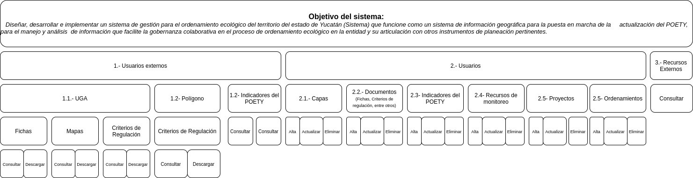

ESPECIFICACIO´ N DE REQUERIMIENTOS

Sistema de Gesti´on de POETY

Versi´on. 0.1

Figura 1.1: Priorizaci´on de requerimientos

9

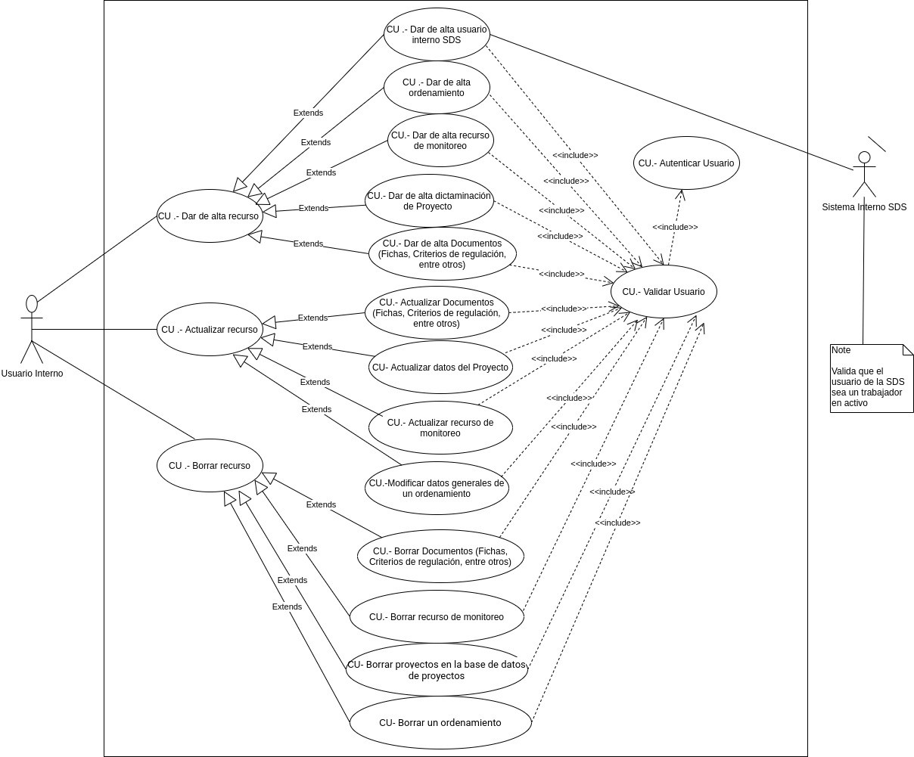

ESPECIFICACIO´ N DE REQUERIMIENTOS

Sistema de Gesti´on de POETY

Versi´on. 0.1

**1.2.2.**

**Diagrama de Casos de Uso**

Figura 1.2: Diagrama de Administraci´on de Recursos

10

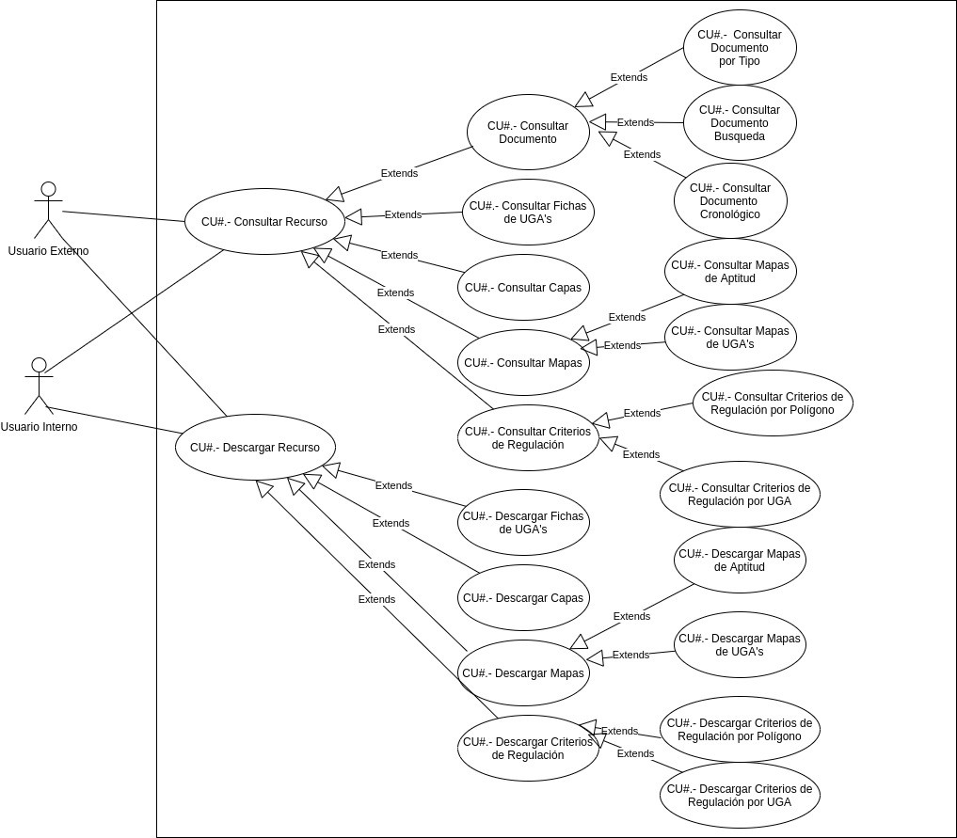

ESPECIFICACIO´ N DE REQUERIMIENTOS

Sistema de Gesti´on de POETY

Versi´on. 0.1

Figura 1.3: Diagrama de Consumo de Recursos

11



ESPECIFICACIO´ N DE REQUERIMIENTOS

Sistema de Gesti´on de POETY

Versi´on. 0.1

**1.2.3.**

**Descripci´on de Mo´dulos y Casos de Uso**

Cuadro 1.2: M´odulos y Casos de Uso

**M´odulo**

**Casos de Uso**

Consultar fichas de UGAs

Descargar ficha de UGA

Consultar capas de insumo para el ordenamiento

Consultar mapas de aptitud

Descargar capas

Consultar mapas de UGAs

Consultar documentos relacionados con la formula-

ci´on del (POETY, POETCY, o POEL)

Consultas y descargas

Consultar documentos del (POETY, POETCY, o

POEL) por bu´squeda

Consultar documentos del (POETY, POETCY, o

POEL) por orden cronol´ogico

Consultar documentos del (POETY, POETCY, o

POEL) por tipo

Descargar documento

Consultar criterios de regulaci´on por pol´ıgono

Descargar criterios de regulaci´on por pol´ıgono

Descargar criterios de regulaci´on por UGA

Consultar indicadores del (POETY, POETCY, o

POEL)

Dar de alta documentos (fichas, u otros)

Dar de alta capas

Actualizar documentos (fichas, u otros)

Actualizar capas

Actualizaci´on de recursos

Borrar documentos (fichas, u otros)

Borrar capas

Dar de alta recursos de monitoreo

Actualizar recursos de monitoreo

Borrar recursos de monitoreo

Obtener un informe sobre los criterios de regulaci´on

y los impactos acumulados

Automatizaci´on de reportes

Dar de alta dictamen de un proyecto

Modificar los datos de un proyecto

Borrar proyectos en la base de datos de proyectos

Dar de alta usuario interno de SDS

Dar de baja usuario interno de SDS

Modificar datos de usuarios internos de SDS

M´odulo de administraci´on

Validar usuraio

Autenticar usuario

Dar de alta un ordenamiento

Borrar un ordenamiento

Modificar datos generales de un ordenamiento

12



ESPECIFICACIO´ N DE REQUERIMIENTOS

Sistema de Gesti´on de POETY

Versi´on. 0.1

**1.2.4.**

**Casos de Uso**

Cuadro 1.3: Caso de uso: Consultar fichas de UGAs

**CASO DE USO**

**Consultar fichas de UGAs**

ID. DEL CU

0

ACTORES PARTICIPANTES

* Usuario externo
* Usuario interno

BREVE DESCRIPCIO´N

El usuario selecciona la UGA en el mapa, solicita la ficha

de esa UGA y el sistema despliega la visualizaci´on de la ficha

PRE-CONDICIONES

**Del proceso**:

Ninguna, puede ocurrir en cualquier momento

**Del sistema**

La ficha de la UGA est´a disponible

FLUJO PRINCIPAL

1. El usuario accede a la bit´acora del ordenamientos
2. El usuario selcciona el ordenamiento deseado (POETY, POETCY, o POEL)
3. El usuario seleciona la capa de UGAs
4. El usuario selecciona la UGA de inter´es
5. El usuario solicita la ficha de la UGA de inter´es
6. El usuario descarga la ficha(A1)

FLUJOS ALTERNOS

(A1) El usuario solicita la descarga de la ficha (CU1)

(A2) El usuario solicita la descarga de los criterios de re- gulaci´on por UGA (CU13)

FLUJOS DE EXCEPCIO´N

(E1) En caso de no existir la ficha de la UGA solicitada,

levantar un reporte

POST-CONDICIONES

13



ESPECIFICACIO´ N DE REQUERIMIENTOS

Sistema de Gesti´on de POETY

Versi´on. 0.1

Cuadro 1.4: Caso de uso: Descargar ficha de UGA

**CASO DE USO**

**Descargar ficha de UGA**

ID. DEL CU

1

ACTORES PARTICIPANTES

* Usuario externo
* Usuario interno

BREVE DESCRIPCIO´N

El usuario descarga la ficha t´ecnica de una unidad de ges-

ti´on ambiental

**Del proceso**:

El usuario realiza la consulta de una UGA para visualizar su ficha

**Del sistema**

La ficha de la UGA est´a disponible

PRE-CONDICIONES

FLUJO PRINCIPAL

1. El usuario accede a la bit´acora del ordenamientos
2. El usuario selcciona el ordenamiento deseado (POETY, POETCY, o POEL)
3. El usuario la capa de UGAs
4. El usuario solicita la ficha de la UGA de inter´es
5. El usuario descarga la ficha

FLUJOS ALTERNOS

FLUJOS DE EXCEPCIO´N

(E1) En caso de no existir la ficha de la UGA solicitada,

levantar un reporte

POST-CONDICIONES

14



ESPECIFICACIO´ N DE REQUERIMIENTOS

Sistema de Gesti´on de POETY

Versi´on. 0.1

Cuadro 1.5: Caso de uso: Consultar capas de insumo para el ordena-

miento

**CASO DE USO**

**Consultar capas de insumo para el ordenamiento**

ID. DEL CU

2

ACTORES PARTICIPANTES

* Usuario externo
* Usuario interno

BREVE DESCRIPCIO´N

El usuario consulta las capas de insumo que conforman el

mapa de aptitud de un sector espec´ıfico

**Del proceso**:

El usuario selecciona un sector

**Del sistema**

Las capas de los insumos est´an disponibles y tienen un estilo asociado

PRE-CONDICIONES

FLUJO PRINCIPAL

1. El usuario accede a la bit´acora del ordenamientos
2. El usuario selcciona el ordenamiento deseado (POETY, POETCY, o POEL)
3. El usuario selcciona la secci´on de diagn´ostico
4. El sistema muestra una lista de sectores
5. El usuario elige el sector de inter´es
6. El sistema visualiza el mapa de aptitud del sector (CU3)
7. El usuario selecciona la capa de insumo deseada
8. El sistema muestra la capa deseada y la funci´on de valor asociada

FLUJOS ALTERNOS

(A1) El usuario descarga la capa de insumo (CU4)

FLUJOS DE EXCEPCIO´N

(E1) En caso de no existir la capa de insumo solicitada,

levantar un reporte

POST-CONDICIONES

15



ESPECIFICACIO´ N DE REQUERIMIENTOS

Sistema de Gesti´on de POETY

Versi´on. 0.1

Cuadro 1.6: Caso de uso: Consultar mapas de aptitud

**CASO DE USO**

**Consultar mapas de aptitud**

ID. DEL CU

3

ACTORES PARTICIPANTES

* Usuario externo
* Usuario interno

BREVE DESCRIPCIO´N

El usuario visualiza el mapa de aptitud por sector

**Del proceso**:

Ninguna, puede ocurrir en cualquier momento

**Del sistema**

La capa est´a disponible

PRE-CONDICIONES

FLUJO PRINCIPAL

1. El usuario accede a la bit´acora del ordenamientos
2. El usuario selcciona el ordenamiento deseado (POETY, POETCY, o POEL)
3. El usuario selcciona la secci´on de diagn´ostico
4. El sistema muestra una lista de sectores
5. El usuario elige el sector de inter´es
6. El sistema visualiza el mapa de aptitud del sector y despliega una lista de los insumos

FLUJOS ALTERNOS

(A1) El usuario visualiza las capas de insumo (CU2)

FLUJOS DE EXCEPCIO´N

(E1) En caso de no visualizar el mapa, levantar un reporte

POST-CONDICIONES

16



ESPECIFICACIO´ N DE REQUERIMIENTOS

Sistema de Gesti´on de POETY

Versi´on. 0.1

Cuadro 1.7: Caso de uso: Descargar capas

**CASO DE USO**

**Descargar capas**

ID. DEL CU

4

ACTORES PARTICIPANTES

* Usuario externo
* Usuario interno

BREVE DESCRIPCIO´N

El usuario descarga la capa visualizada

**Del proceso**:

La capa esta visualizada en el sistema

**Del sistema**

La capa est´a disponible

PRE-CONDICIONES

FLUJO PRINCIPAL

1. El usuario accede a la bit´acora del ordenamientos
2. El usuario selcciona el ordenamiento deseado (POETY, POETCY, o POEL)
3. El usuario selcciona la secci´on de diagn´ostico
4. El usuario visualiza una capa mediante los casos de uso (CU2,CU3,CU5)
5. El usuario solicita la descarga
6. El sistema incluye en la descarga la capa geogr´afica y los metadatos asociados

FLUJOS ALTERNOS

NA

FLUJOS DE EXCEPCIO´N

(E1) En caso de no descargarse la capa solicitada, levantar

un reporte

POST-CONDICIONES

17



ESPECIFICACIO´ N DE REQUERIMIENTOS

Sistema de Gesti´on de POETY

Versi´on. 0.1

Cuadro 1.8: Caso de uso: Consultar mapas de UGAs

**CASO DE USO**

**Consultar mapas de UGAs**

ID. DEL CU

5

ACTORES PARTICIPANTES

* Usuario externo
* Usuario interno

BREVE DESCRIPCIO´N

El usuario visualiza las unidades de gesti´on ambiental

**Del proceso**:

Ninguna, puede ocurrir en cualquier momento

**Del sistema**

La ficha de la UGA est´a disponible

PRE-CONDICIONES

FLUJO PRINCIPAL

1. El usuario accede a la bit´acora del ordenamientos
2. El usuario selcciona el ordenamiento deseado (POETY, POETCY, o POEL)
3. El usuario la capa de UGAs
4. El sistema muestra la capa de UGAs

FLUJOS ALTERNOS

(A1) El usuario solicita la descarga de la capa de las ugas

(CU4)

FLUJOS DE EXCEPCIO´N

(E1) En caso de no visualizar el mapa solicitado, levantar

un reporte

POST-CONDICIONES

18



ESPECIFICACIO´ N DE REQUERIMIENTOS

Sistema de Gesti´on de POETY

Versi´on. 0.1

Cuadro 1.9: Caso de uso: Consultar documento relacionado con la

formulaci´on del (POETY, POETCY, o POEL)

**CASO DE USO**

**Consultar documento relacionado con la formulaci´on del (POETY, POETCY, o POEL)**

ID. DEL CU

6

ACTORES PARTICIPANTES

* Usuario externo
* Usuario interno

BREVE DESCRIPCIO´N

El usuario consulta cualquier documento relacionado con

la formulaci´on del POETY (por bu´squeda, por orden cro- nol´ogico, por categor´ıa)

PRE-CONDICIONES

**Del proceso**:

Ninguna, puede ocurrir en cualquier momento.

**Del sistema**

El documento este disponible

FLUJO PRINCIPAL

1. El usuario accede a la bit´acora del ordenamientos
2. El usuario selcciona el ordenamiento deseado (POETY, POETCY, o POEL)
3. El usuario selecciona la secci´on de documentos de la formulaci´on del ordenamiento espec´ıfico
4. El sistema despliega los modos de bu´squeda (por bu´sque- da de palabra clave,por orden cronol´ogico, por tipo) Ver casos de uso (CU7, CU8, CU9)

FLUJOS ALTERNOS

NA

FLUJOS DE EXCEPCIO´N

NA

POST-CONDICIONES

19



ESPECIFICACIO´ N DE REQUERIMIENTOS

Sistema de Gesti´on de POETY

Versi´on. 0.1

Cuadro 1.10: Caso de uso: Consultar documento del (POETY,

POETCY, o POEL) por bu´squeda

**CASO DE USO**

**Consultar documento del (POETY, POETCY, o POEL) por bu´squeda**

ID. DEL CU

7

ACTORES PARTICIPANTES

* Usuario externo
* Usuario interno

BREVE DESCRIPCIO´N

El usuario consulta un documento relacionado con la for-

mulaci´on del POETY por bu´squeda de palabra(s) clave(s)

PRE-CONDICIONES

**Del proceso**:

El usuario elige el modo de bu´squeda por palabra clave (CU6)

**Del sistema**

El documento este disponible

FLUJO PRINCIPAL

1. El usuario accede a la bit´acora del ordenamientos
2. El usuario selcciona el ordenamiento deseado (POETY, POETCY, o POEL)
3. El usuario selecciona la secci´on de documentos de la formulaci´on del ordenamiento espec´ıfico
4. El usuario selecciona el modo de bu´squeda de palabra clave
5. El usuario ingresa la palabra(s) clave relacionada(s) con el documento
6. El sistema despliega una lista de documentos relaciona- dos
7. El usuario selecciona el documento deseado
8. El sistema ejecuta la visualizaci´on del documento selec- cionado

FLUJOS ALTERNOS

(A1) El usuario solicita la descarga del documento (CU10)

FLUJOS DE EXCEPCIO´N

NA

POST-CONDICIONES

20



ESPECIFICACIO´ N DE REQUERIMIENTOS

Sistema de Gesti´on de POETY

Versi´on. 0.1

Cuadro 1.11: Caso de uso: Consultar documento del (POETY,

POETCY, o POEL) por orden cronol´ogico

**CASO DE USO**

**Consultar documento del (POETY, POETCY, o POEL) por orden cronol´ogico**

ID. DEL CU

8

ACTORES PARTICIPANTES

* Usuario externo
* Usuario interno

BREVE DESCRIPCIO´N

El usuario consulta un documento relacionado con la for-

mulaci´on del POETY por orden cronol´ogico

PRE-CONDICIONES

**Del proceso**:

Ninguna, puede ocurrir en cualquier momento.

**Del sistema**

El documento este disponible

FLUJO PRINCIPAL

1. El usuario accede a la bit´acora del ordenamientos
2. El usuario selcciona el ordenamiento deseado (POETY, POETCY, o POEL)
3. El usuario selecciona la secci´on de documentos de la formulaci´on del ordenamiento espec´ıfico
4. El usuario selecciona el modo de bu´squeda por orden cronol´ogico
5. El sistema despliega una lista de documentos por orden cronol´ogico
6. El usuario selecciona el documento deseado
7. El sistema ejecuta la visualizaci´on del documento selec- cionado

FLUJOS ALTERNOS

(A1) El usuario solicita la descarga del documento (CU10)

FLUJOS DE EXCEPCIO´N

NA

POST-CONDICIONES

21



ESPECIFICACIO´ N DE REQUERIMIENTOS

Sistema de Gesti´on de POETY

Versi´on. 0.1

Cuadro 1.12: Caso de uso: Consultar documento del (POETY,

POETCY, o POEL) por tipo

**CASO DE USO**

**Consultar documento del (POETY, POETCY, o POEL) por tipo**

ID. DEL CU

9

ACTORES PARTICIPANTES

* Usuario externo
* Usuario interno

BREVE DESCRIPCIO´N

El usuario consulta un documento relacionado con la for-

mulaci´on del POETY por tipo

PRE-CONDICIONES

**Del proceso**:

Ninguna, puede ocurrir en cualquier momento.

**Del sistema**

El documento este disponible

FLUJO PRINCIPAL

1. El usuario accede a la bit´acora del ordenamientos
2. El usuario selcciona el ordenamiento deseado (POETY, POETCY, o POEL)
3. El usuario selecciona la secci´on de documentos de la formulaci´on del ordenamiento espec´ıfico
4. El usuario selecciona el modo de bu´squeda por tipo
5. El sistema despliega una lista de documentos por tipo de documento
6. El usuario selecciona el tipo de docuemento
7. El sistema despliega una lista de los documentos en la categoria seleccionada
8. El usuario selecciona el documento deseado
9. El sistema ejecuta la visualizaci´on del documento desea- do

FLUJOS ALTERNOS

(A1) El usuario solicita la descarga del documento (CU10)

FLUJOS DE EXCEPCIO´N

NA

POST-CONDICIONES

22



ESPECIFICACIO´ N DE REQUERIMIENTOS

Sistema de Gesti´on de POETY

Versi´on. 0.1

Cuadro 1.13: Caso de uso: Descargar documento

**CASO DE USO**

**Descargar documento**

ID. DEL CU

10

ACTORES PARTICIPANTES

* Usuario externo
* Usuario interno

BREVE DESCRIPCIO´N

EL usuario descarga el documento relacionado con la for-

mulaci´on del POETY

**Del proceso**:

Ninguna, puede ocurrir en cualquier momento.

**Del sistema**

El documento este disponible

PRE-CONDICIONES

FLUJO PRINCIPAL

1. El usuario accede a la bit´acora del ordenamientos
2. El usuario selcciona el ordenamiento deseado (POETY, POETCY, o POEL)
3. El usuario selecciona la secci´on de documentos de la formulaci´on del ordenamiento espec´ıfico
4. El usuario selecciona el modo de bu´squeda
5. El sistema despliega una lista de documentos segu´n el tipo de bu´squeda (CU6)
6. El sistema despliega una lista de los documentos
7. El usuario selecciona el documento deseado
8. El sistema ejecuta la visualizaci´on del documento desea- do
9. El usuario solicita la descarga del documento

FLUJOS ALTERNOS

NA

FLUJOS DE EXCEPCIO´N

NA

POST-CONDICIONES

23



ESPECIFICACIO´ N DE REQUERIMIENTOS

Sistema de Gesti´on de POETY

Versi´on. 0.1

Cuadro 1.14:

pol´ıgono

Caso

de uso: Consultar criterios de regulaci´on por

**CASO DE USO**

**Consultar criterios de regulaci´on por pol´ıgono**

ID. DEL CU

11

ACTORES PARTICIPANTES

* Usuario externo
* Usuario interno

BREVE DESCRIPCIO´N

El usuario consulta los criterios de regulaci´on que aplican

en un ´area de inter´es

**Del proceso**:

Ninguna, puede ocurrir en cualquier momento

**Del sistema**

Ninguna

PRE-CONDICIONES

FLUJO PRINCIPAL

1. El usuario accede a la bit´acora del ordenamiento
2. El usuario selecciona la secci´on de criterios de regulaci´on
3. El usuario provee un poligono de inter´es en formato shapefile
4. El sistema despliega un mapa con la intersecci´on del pol´ıgono proporcionado y las UGAS estatales y/o locales y una lista de los criterios de regulaci´on que aplican para cada una de las interesecciones

FLUJOS ALTERNOS

(A1) El usuario solicita la descarga de los criterios de re-

gulaci´on (CU12)

FLUJOS DE EXCEPCIO´N

(E1) En caso de que el shapefile proporcionado sea de-

fectuoso el sistema muestra un mensaje ¸capa no v´alida regresa a la secci´on de criterios de regulaci´on

(E2) En caso de no aplicar ningu´n criterio de regulaci´on, el sistema responde que no aplica ningu´n criterio y regresa a la secci´on de criterios de regulaci´on

POST-CONDICIONES

24



ESPECIFICACIO´ N DE REQUERIMIENTOS

Sistema de Gesti´on de POETY

Versi´on. 0.1

Cuadro 1.15:

pol´ıgono

Caso

de uso: Descargar criterios de regulaci´on por

**CASO DE USO**

**Descargar criterios de regulaci´on por pol´ıgono**

ID. DEL CU

12

ACTORES PARTICIPANTES

* Usuario externo
* Usuario interno

BREVE DESCRIPCIO´N

El usuario descarga los criterios de regulaci´on que aplican

en un pol´ıgono espec´ıfico

**Del proceso**:

El usuario realiza la consulta de criterios de regulaci´on por pol´ıgono (CU11)

**Del sistema**

Ninguna

PRE-CONDICIONES

FLUJO PRINCIPAL

1. El usuario accede a la bit´acora del ordenamiento
2. El usuario selecciona la secci´on de criterios de regulaci´on
3. El usuario provee un poligono de inter´es en formato shapefile
4. El sistema despliega un mapa con la intersecci´on del pol´ıgono proporcionado y las UGAS estatales y/o locales y una lista de los criterios de regulaci´on que aplican para cada una de las interesecciones
5. El usuario descarga un documento que incluye el mapa y la lista de los criterios de regulaci´on o solo la lista de criterios de regulaci´on en formato csv o xls

FLUJOS ALTERNOS

NA

FLUJOS DE EXCEPCIO´N

(E1) En caso de error al descargar la lista solicitada, le-

vantar un reporte

POST-CONDICIONES

25



ESPECIFICACIO´ N DE REQUERIMIENTOS

Sistema de Gesti´on de POETY

Versi´on. 0.1

Cuadro 1.16: Caso de uso: Descargar criterios de regulaci´on por UGA

**CASO DE USO**

**Descargar criterios de regulaci´on por UGA**

ID. DEL CU

13

ACTORES PARTICIPANTES

* Usuario externo
* Usuario interno

BREVE DESCRIPCIO´N

El usuario descarga los criterios de regulaci´on que aplican

en una unidad de gesti´on ambiental

**Del proceso**:

El usuario visualiza la ficha de la UGA

**Del sistema**

Los criterios de la UGA est´an disponibles

PRE-CONDICIONES

FLUJO PRINCIPAL

1. El usuario accede a la bit´acora del ordenamientos
2. El usuario selcciona el ordenamiento deseado (POETY, POETCY, o POEL)
3. El usuario la capa de UGAs
4. El usuario selecciona la UGA de interes
5. El usuario solicita la ficha de la UGA de interes
6. El usuario descarga los criterios de regulaci´on en formato csv o xls

FLUJOS ALTERNOS

NA

FLUJOS DE EXCEPCIO´N

(E1) En caso de error al descargar la lista solicitada, le-

vantar un reporte

POST-CONDICIONES

26



ESPECIFICACIO´ N DE REQUERIMIENTOS

Sistema de Gesti´on de POETY

Versi´on. 0.1

Cuadro 1.17: Caso

POETCY, o POEL)

de uso: Consultar indicadores del (POETY,

**CASO DE USO**

**Consultar indicadores del (POETY, POETCY, o POEL)**

ID. DEL CU

14

ACTORES PARTICIPANTES

* Usuario externo
* Usuario interno

BREVE DESCRIPCIO´N

El usuario consulta indicadores del POETY.

PRE-CONDICIONES

**Del proceso**:

Debe existir el indicador a consultar.

**Del sistema**

Cualquier usuario puede acceder al recurso.

FLUJO PRINCIPAL

1. El usuario accede a la bit´acora del ordenamientos
2. El usuario selcciona el ordenamiento deseado (POETY, POETCY, o POEL)
3. El usuario se dirige al apartado de “Indicadores del (POETY, POETCY, o POEL)”.
4. El usuario ingresa el id del indicador a consultar. (E1)
5. El usuario descarga la ficha del indicador consultado.
6. El Sistema muestra una mensaje de confirmaci´on sobre el indicador.
7. El usuario acepta la advertencia. (A1)
8. La informaci´on se descarga en un archivo PDF o CSV.

FLUJOS ALTERNOS

(A1) En caso contrario, el usuario sale del proceso.

FLUJOS DE EXCEPCIO´N

(E1). El sistema no puede acceder a la base de datos.

POST-CONDICIONES

27



ESPECIFICACIO´ N DE REQUERIMIENTOS

Sistema de Gesti´on de POETY

Versi´on. 0.1

Cuadro 1.18: Caso de uso: Dar de alta documentos (fichas, u otros)

**CASO DE USO**

**Dar de alta documentos (fichas, u otros)**

ID. DEL CU

15

ACTORES PARTICIPANTES

- Usuario interno

BREVE DESCRIPCIO´N

El usuario sube un documento relacionado con la formula-

ci´on del POETY o una ficha de UGA

PRE-CONDICIONES

**Del proceso**:

El usuario se autentifica y tiene los permisos necesarios

**Del sistema**

Ninguna

FLUJO PRINCIPAL

1. El usuario accede a la bit´acora del ordenamientos
2. El usuario se autentifica con nombre de usuario y con- trasen˜a
3. El usuario selcciona el ordenamiento deseado (POETY, POETCY, o POEL)
4. El usuario selecciona la secci´on a la que pertenece el documento
5. El usuario proporciona el titulo del documento
6. El usuario proporciona una descripci´on general del do- cumento
7. El usuario adjunta el documento

FLUJOS ALTERNOS

NA

FLUJOS DE EXCEPCIO´N

(E1) En caso de error en la autentificaci´on el sistema

redirige a la recuperaci´on de contrasen˜a

POST-CONDICIONES

28



ESPECIFICACIO´ N DE REQUERIMIENTOS

Sistema de Gesti´on de POETY

Versi´on. 0.1

Cuadro 1.19: Caso de uso: Actualizar documentos (fichas, u otros)

**CASO DE USO**

**Actualizar documentos (fichas, u otros)**

ID. DEL CU

16

ACTORES PARTICIPANTES

- Usuario interno

BREVE DESCRIPCIO´N

El usuario actualiza un documento relacionado con la for-

mulaci´on del POETY o una ficha de UGA

PRE-CONDICIONES

**Del proceso**:

El usuario se autentifica y tiene los permisos necesarios

**Del sistema**

Ninguna

FLUJO PRINCIPAL

1. El usuario accede a la bit´acora del ordenamientos
2. El usuario se autentifica con nombre de usuario y con- trasen˜a
3. El usuario selcciona el ordenamiento deseado (POETY, POETCY, o POEL)
4. El usuario selecciona la secci´on a la que pertenece el documento
5. El sistema despliega una lista de los documentos
6. El usuario selecciona el documento a actualizar
7. El usuario actualiza el titulo, la descripci´on o el docu- mento

FLUJOS ALTERNOS

NA

FLUJOS DE EXCEPCIO´N

(E1) En caso de error en la autentificaci´on el sistema

redirige a la recuperaci´on de contrasen˜a

POST-CONDICIONES

29



ESPECIFICACIO´ N DE REQUERIMIENTOS

Sistema de Gesti´on de POETY

Versi´on. 0.1

Cuadro 1.20: Caso de uso: Borrar documentos (fichas, u otros)

**CASO DE USO**

**Borrar documentos (fichas, u otros)**

ID. DEL CU

17

ACTORES PARTICIPANTES

- Usuario interno

BREVE DESCRIPCIO´N

El usuario borra un documento relacionado con la formu-

laci´on del POETY o una ficha de UGA

PRE-CONDICIONES

**Del proceso**:

El usuario se autentifica y tiene los permisos necesarios

**Del sistema**

La capa que se quiere actualizar existe

FLUJO PRINCIPAL

1. El usuario accede a la bit´acora del ordenamientos
2. El usuario se autentifica con nombre de usuario y con- trasen˜a
3. El usuario selcciona el ordenamiento deseado (POETY, POETCY, o POEL)
4. El usuario selecciona la secci´on a la que pertenece el documento
5. El sistema despliega una lista de los documentos
6. El usuario selecciona el documento a borrar
7. El usuario borra el documento
8. El sistema manda un mensaje para confirmar la acci´on de borrar
9. El documento ha sido borrado

FLUJOS ALTERNOS

NA

FLUJOS DE EXCEPCIO´N

(E1) En caso de error en la autentificaci´on el sistema

redirige a la recuperaci´on de contrasen˜a

POST-CONDICIONES

30



ESPECIFICACIO´ N DE REQUERIMIENTOS

Sistema de Gesti´on de POETY

Versi´on. 0.1

Cuadro 1.21: Caso de uso: Dar de alta capas

**CASO DE USO**

**Dar de alta capas**

ID. DEL CU

18

ACTORES PARTICIPANTES

- Usuario interno

BREVE DESCRIPCIO´N

El usuario sube una capa

PRE-CONDICIONES

**Del proceso**:

El usuario se autentifica y tiene los permisos necesarios

**Del sistema**

Ninguna

FLUJO PRINCIPAL

1. El usuario accede a la bit´acora del ordenamientos
2. El usuario se autentifica con nombre de usuario y con- trasen˜a
3. El usuario selcciona el ordenamiento deseado (POETY, POETCY, o POEL)
4. El usuario selecciona la secci´on a la que pertenece la capa
5. El usuario proporciona el titulo de la capa
6. El usuario proporciona una descripci´on general de la capa
7. El usuario adjunta el metadato en formato xml
8. El usuario adjunta la capa

FLUJOS ALTERNOS

NA

FLUJOS DE EXCEPCIO´N

(E1) En caso de error en la autentificaci´on el sistema

redirige a la recuperaci´on de contrasen˜a

(E2) El sistema verifica que la capa y sus metadatos sean v´alidos, en caso de no serlo manda un mensaje de error

POST-CONDICIONES

31



ESPECIFICACIO´ N DE REQUERIMIENTOS

Sistema de Gesti´on de POETY

Versi´on. 0.1

Cuadro 1.22: Caso de uso: Actualizar capas

**CASO DE USO**

**Actualizar capas**

ID. DEL CU

19

ACTORES PARTICIPANTES

- Usuario interno

BREVE DESCRIPCIO´N

El usuario actualiza una capa

PRE-CONDICIONES

**Del proceso**:

El usuario se autentifica y tiene los permisos necesarios

**Del sistema**

La capa que se quiere actualizar existe

FLUJO PRINCIPAL

1. El usuario accede a la bit´acora del ordenamientos
2. El usuario se autentifica con nombre de usuario y con- trasen˜a
3. El usuario selcciona el ordenamiento deseado (POETY, POETCY, o POEL)
4. El usuario selecciona la secci´on a la que pertenece la capa
5. El sistema muestra una lista de las capas
6. El usuario selecciona la capa
7. El usuario actuliza el t´ıtulo, la descripci´on, el metadato o la capa

FLUJOS ALTERNOS

NA

FLUJOS DE EXCEPCIO´N

(E1) En caso de error en la autentificaci´on el sistema

redirige a la recuperaci´on de contrasen˜a

(E2) El sistema verifica que la capa y sus metadatos sean v´alidos, en caso de no serlo manda un mensaje de error

POST-CONDICIONES

32



ESPECIFICACIO´ N DE REQUERIMIENTOS

Sistema de Gesti´on de POETY

Versi´on. 0.1

Cuadro 1.23: Caso de uso: Borrar capas

**CASO DE USO**

**Borrar capas**

ID. DEL CU

20

ACTORES PARTICIPANTES

- Usuario interno

BREVE DESCRIPCIO´N

El usuario borra una capa

PRE-CONDICIONES

**Del proceso**:

El usuario se autentifica y tiene los permisos necesarios

**Del sistema**

La capa que se quiere borrar existe

FLUJO PRINCIPAL

1. El usuario accede a la bit´acora del ordenamientos
2. El usuario se autentifica con nombre de usuario y con- trasen˜a
3. El usuario selcciona el ordenamiento deseado (POETY, POETCY, o POEL)
4. El usuario selecciona la secci´on a la que pertenece la capa
5. El sistema muestra una lista de las capas
6. El usuario selecciona la capa
7. El usuario borra la capa

FLUJOS ALTERNOS

NA

FLUJOS DE EXCEPCIO´N

(E1) En caso de error en la autentificaci´on el sistema

redirige a la recuperaci´on de contrasen˜a

POST-CONDICIONES

33



ESPECIFICACIO´ N DE REQUERIMIENTOS

Sistema de Gesti´on de POETY

Versi´on. 0.1

Cuadro 1.24: Caso de uso: Dar de alta recursos de monitoreo

**CASO DE USO**

**Dar de alta recursos de monitoreo**

ID. DEL CU

21

ACTORES PARTICIPANTES

-Usuario interno

BREVE DESCRIPCIO´N

El usuario interno de la SDS incorpora recursos propios del

monitoreo

PRE-CONDICIONES

**Del proceso**:

NA

**Del sistema**

El actor debe estar autenticado como usuario interno de la SDS.

FLUJO PRINCIPAL

1.- El usuario ingresa sus credenciales de usuario: nombre

de usuario y contrasen˜a.(A1)

2.- El usuario se dirige al apartado de “registrar medicio- nes”.

3.- El Sistema muestra una forma de registro de la medici´on y el usuario la llena.

4.- El usuario registra los datos de la medici´on y elige la opci´on “Registrar Medici´on”.

5.- El Sistema muestra una advertencia de registro de la medici´on.

6.- El usuario acepta la advertencia.(A2)

7.- El sistema registra los datos de la medici´on.(E1)

FLUJOS ALTERNOS

(A1) En caso de no contar con credenciales, ver caso de

uso Dar de alta usuario.

(A2) En caso contrario, el usuario sale del proceso.

FLUJOS DE EXCEPCIO´N

(E1) El sistema no puede acceder a la base de datos.

POST-CONDICIONES

34



ESPECIFICACIO´ N DE REQUERIMIENTOS

Sistema de Gesti´on de POETY

Versi´on. 0.1

Cuadro 1.25: Caso de uso: Actualizar recursos de monitoreo

**CASO DE USO**

**Actualizar recursos de monitoreo**

ID. DEL CU

22

ACTORES PARTICIPANTES

- Usuario interno

BREVE DESCRIPCIO´N

El funcionario actualiza un recurso de monitoreo

PRE-CONDICIONES

**Del proceso**:

Debe existir la medici´on a modificar.

**Del sistema**

El actor debe estar autenticado como usuario interno de la SDS.

FLUJO PRINCIPAL

1.- El usuario ingresa sus credenciales de usuario: nombre

de usuario y contrasen˜a.(A1)

2.- El usuario se dirige al apartado de “actualizar recursos”. 3.- El usuario ingresa el id de la recurso.(E1)

4.- El Sistema muestra una forma de actualizaci´on del re- curso y el usuario la llena.

5.- El Sistema muestra una advertencia de actualizaci´on del recurso.

6.- El usuario acepta la advertencia.(A2)

7.- El sistema registra los recursos actualizados.(E1)

FLUJOS ALTERNOS

(A1) En caso de no contar con credenciales, ver caso de

uso Dar de alta usuario.

(A2) En caso contrario, el usuario sale del proceso.

FLUJOS DE EXCEPCIO´N

(E1) El sistema no puede acceder a la base de datos.

POST-CONDICIONES

35



ESPECIFICACIO´ N DE REQUERIMIENTOS

Sistema de Gesti´on de POETY

Versi´on. 0.1

Cuadro 1.26: Caso de uso: Borrar recursos de monitoreo

**CASO DE USO**

**Borrar recursos de monitoreo**

ID. DEL CU

23

ACTORES PARTICIPANTES

- Usuario interno

BREVE DESCRIPCIO´N

El usuario interno de la SDS elimina un recurso de moni-

toreo

PRE-CONDICIONES

**Del proceso**:

Debe existir la medici´on a eliminar.

**Del sistema**

El actor debe estar autenticado como usuario interno de la SDS.

FLUJO PRINCIPAL

1.- El usuario ingresa sus credenciales de usuario: nombre

de usuario y contrasen˜a.(A1)

2.- El usuario se dirige al apartado de “eliminar recursos de monitoreo”.

3.- El usuario ingresa el id del recurso a eliminar.(E1)

4.- El Sistema muestra una advertencia de eliminaci´on del recurso.

5.- El usuario acepta la advertencia.(A2) 6.- El sistema elimina el recurso.(E1)

FLUJOS ALTERNOS

(A1) En caso de no contar con credenciales, ver caso de

uso Dar de alta usuario.

(A2) En caso contrario, el usuario sale del proceso.

FLUJOS DE EXCEPCIO´N

(E1). El sistema no puede acceder a la base de datos.

POST-CONDICIONES

36



ESPECIFICACIO´ N DE REQUERIMIENTOS

Sistema de Gesti´on de POETY

Versi´on. 0.1

Cuadro 1.27: Caso de uso: Obtener un informe sobre los criterios de

regulaci´on y los impactos acumulados

**CASO DE USO**

**Obtener un informe sobre los criterios de regulaci´on y los impactos acumulados**

ID. DEL CU

24

ACTORES PARTICIPANTES

* Usuario externo
* Usuario interno

BREVE DESCRIPCIO´N

El usuario obtiene informes sobre los criterios de regulaci´on

y los impactos acumulados.

**Del proceso**:

Debe existir el informe sobre los criterios de regulaci´on y los impactos acumulados a consultar.

**Del sistema**

Cualquier usuario puede acceder al recurso.

PRE-CONDICIONES

FLUJO PRINCIPAL

1. El usuario accede a la bit´acora del ordenamientos
2. El usuario selcciona el ordenamiento deseado (POETY, POETCY, o POEL)
3. El usuario se dirige al apartado de “Informes sobre los criterios de regulaci´on y los impactos acumulados”.
4. El usuario ingresa el id del informe a consultar. (E1)
5. El usuario descarga la ficha del informe consultado.
6. El Sistema muestra una mensaje de confirmaci´on sobre el informe.
7. El usuario acepta la advertencia. (A1)
8. La informaci´on se descarga en un archivo PDF o CSV.

FLUJOS ALTERNOS

(A1) En caso contrario, el usuario sale del proceso.

FLUJOS DE EXCEPCIO´N

(E1) El sistema no puede acceder a la base de datos.

POST-CONDICIONES

37



ESPECIFICACIO´ N DE REQUERIMIENTOS

Sistema de Gesti´on de POETY

Versi´on. 0.1

Cuadro 1.28: Caso de uso: Dar de alta dictamen de un proyecto

**CASO DE USO**

**Dar de alta dictamen de un proyecto**

ID. DEL CU

25

ACTORES PARTICIPANTES

- Usuario interno

BREVE DESCRIPCIO´N

El usuario interno dictamina un proyecto.

PRE-CONDICIONES

**Del proceso**:

Debe existir el proyecto a dictaminar.

**Del sistema**

El actor debe estar autenticado como usuario interno de la SDS.

FLUJO PRINCIPAL

1. El usuario ingresa sus credenciales de usuario: nombre

de usuario y contrasen˜a.(A1)

1. El usuario se dirige al apartado de “Dict´amenes de pro- yectos”.
2. El usuario ingresa el id del proyecto.(E1)
3. El Sistema muestra una forma de registro sobre el pro- yecto y el usuario llena el dictamen.
4. El usuario registra los datos de la medici´on y elige la opci´on “Registrar Dictamen”.
5. El Sistema muestra una advertencia de registro del dic- tamen.
6. El usuario acepta la advertencia.(A2)
7. El sistema registra la informaci´on del dictamen.(E1)

FLUJOS ALTERNOS

(A1) En caso de no contar con credenciales, ver caso de

uso Dar de alta usuario.

(A2) En caso contrario, el usuario sale del proceso.

FLUJOS DE EXCEPCIO´N

(E1). El sistema no puede acceder a la bd.

POST-CONDICIONES

38



ESPECIFICACIO´ N DE REQUERIMIENTOS

Sistema de Gesti´on de POETY

Versi´on. 0.1

Cuadro 1.29: Caso de uso: Actualizar datos de un proyecto

**CASO DE USO**

**Actualizar datos de un proyecto**

ID. DEL CU

26

ACTORES PARTICIPANTES

- Usuario interno

BREVE DESCRIPCIO´N

El funcionario modifica los datos de un proyecto en el sis-

tema.

**Del proceso**:

Debe existir el proyecto a modificar.

**Del sistema**

El actor debe estar autenticado como usuario interno de la SDS.

PRE-CONDICIONES

FLUJO PRINCIPAL

1. El usuario ingresa sus credenciales de usuario: nombre

de usuario y contrasen˜a.(A1)

1. El usuario se dirige al apartado de “Proyectos”.
2. El usuario ingresa el id del proyecto.(E1)
3. El Sistema muestra una forma de modificaci´on de la informaci´on del proyecto y el usuario la llena.
4. El usuario registra la informaci´on nueva del proyecto y elige la opci´on “Modificar proyecto”.
5. El Sistema muestra una advertencia de la modificaci´on del proyecto.
6. El usuario acepta la advertencia.(A2)
7. El sistema registra la modificaci´on de la informaci´on del proyecto.(E1)

FLUJOS ALTERNOS

(A1) En caso de no contar con credenciales, ver caso de

uso Dar de alta usuario.

(A2) En caso contrario, el usuario sale del proceso.

FLUJOS DE EXCEPCIO´N

(E1). El sistema no puede acceder a la base de datos.

POST-CONDICIONES

39



ESPECIFICACIO´ N DE REQUERIMIENTOS

Sistema de Gesti´on de POETY

Versi´on. 0.1

Cuadro 1.30: Caso de uso: Borrar proyectos en la base de datos de

proyectos

**CASO DE USO**

**Borrar proyectos en la base de datos de proyectos**

ID. DEL CU

27

ACTORES PARTICIPANTES

- Usuario interno

BREVE DESCRIPCIO´N

El funcionario elimina la informaci´on de un proyecto.

**Del proceso**:

Debe existir el proyecto a eliminar.

**Del sistema**

El actor debe estar autenticado como usuario interno de la SDS.

PRE-CONDICIONES

FLUJO PRINCIPAL

1. El usuario ingresa sus credenciales de usuario: nombre

de usuario y contrasen˜a.(A1)

1. El usuario se dirige al apartado de “Proyectos”.
2. El usuario ingresa el id del proyecto a eliminar.(E1)
3. El Sistema muestra una advertencia de eliminaci´on del proyecto.
4. El usuario acepta la advertencia.(A2)
5. El sistema elimina el proyecto.(E1)

FLUJOS ALTERNOS

(A1) En caso de no contar con credenciales, ver caso de

uso Dar de alta usuario.

(A2) En caso contrario, el usuario sale del proceso.

FLUJOS DE EXCEPCIO´N

(E1). El sistema no puede acceder a la base de datos.

POST-CONDICIONES

40



ESPECIFICACIO´ N DE REQUERIMIENTOS

Sistema de Gesti´on de POETY

Versi´on. 0.1

Cuadro 1.31: Caso de uso: Dar de alta Usuario interno

**CASO DE USO**

**Dar de alta Usuario interno**

ID. DEL CU

28

ACTORES PARTICIPANTES

* Usuario de interno
* Sistema interno

BREVE DESCRIPCIO´N

El caso de uso describe el proceso de registro de un nuevo

usuario de la SDS en el sistema. Los datos del usuario deben ser verificados en el sistema de la SDS para que el usuario sea registrado.

**Del proceso**:

El usuario interno de la SDS au´n no ha sido registrado en el sistema.

**Del sistema**

El usuario interno debe contar con un nu´mero de trabajador y estar en activo.

PRE-CONDICIONES

FLUJO PRINCIPAL

1. El usuario solicita interno al sistema registrarse como

usuario.

1. El sistema le solicita su nu´mero de trabajador.
2. El usuario proporciona su nu´mero de trabajador.
3. El sistema verifica la informaci´on del trabajador dentro del sistema interno de la SDS.(A1)(E1)
4. El sistema verifica la informaci´on del trabajador dentro del sistema.(A2)
5. El sistema solicita un nombre de usuario y contrasen˜a.
6. El sistema guarda la informaci´on proporcionada.(A3)
7. El sistema confirma el registro del usuario interno.

FLUJOS ALTERNOS

(A1) Si el trabajador no se encuentra activo, el sistema se

lo informa y el proceso termina.

(A2) Si un usuario ya ha sido dado de alta con ese nu´mero de trabajador, el sistema se lo informa y el proceso termina. (A3) Si el nombre de usuario coincide con uno que ya ha si- do registrado, el sistema se lo informa al usuario, indicando que tiene que cambiarlo.

FLUJOS DE EXCEPCIO´N

(E1). No se tiene acceso a la base de datos del sistema

interno de la SDS.

POST-CONDICIONES

41



ESPECIFICACIO´ N DE REQUERIMIENTOS

Sistema de Gesti´on de POETY

Versi´on. 0.1

Cuadro 1.32: Caso de uso: Dar de baja Usuario interno

**CASO DE USO**

**Dar de baja Usuario interno**

ID. DEL CU

29

ACTORES PARTICIPANTES

- Administrador

BREVE DESCRIPCIO´N

El caso de uso describe el proceso de baja del sistema de

un usuario interno de la SDS.

**Del proceso**:

El usuario a dar de baja debe estar registrado en el sistema.

**Del sistema**

El actor debe estar autenticado con el rol de Administrador

PRE-CONDICIONES

FLUJO PRINCIPAL

1. El Administrador solicita al sistema el listado de los usua-

rios.

1. El sistema actualiza el listado de usuarios y lo muestra al Administrador.(E1).
2. El Administrador selecciona el usuario a dar de baja.
3. El Administrador indica al Sistema dar de baja a dicho usuario.
4. El Sistema solicita al usuario que indique si est´a seguro de la acci´on de dar de baja.
5. El Administrador confirma la solicitud (A1).
6. El Sistema da de baja al usuario seleccionado .(E2)

FLUJOS ALTERNOS

(A1). En caso contrario, el sistema regresa al Administra-

dor a su interfaz de Administrador.

FLUJOS DE EXCEPCIO´N

(E1). El sistema no puede actualizar el listado de usuarios.

El sistema muestra un mensaje al Administrador indicando que no es posible realizar la acci´on solicitada, pidiendo que lo intente m´as tarde.

(E2) El sistema no puede eliminar o inhabilitar al usuario seleccionado. El sistema muestra un mensaje al Adminis- trador indicando que no es posible realizar la acci´on solici- tada, pidiendo que lo intente m´as tarde.

POST-CONDICIONES

42



ESPECIFICACIO´ N DE REQUERIMIENTOS

Sistema de Gesti´on de POETY

Versi´on. 0.1

Cuadro 1.33: Caso de uso: Modificar datos de usuarios internos de

SDS

**CASO DE USO**

**Modificar datos de usuarios internos de SDS**

ID. DEL CU

30

ACTORES PARTICIPANTES

- Usuario Interno

BREVE DESCRIPCIO´N

El caso de uso describe el proceso en el que el usuario

modifica sus datos y se guardan los cambios.

PRE-CONDICIONES

**Del proceso**:

El usuario a modificar debe estar registrado.

**Del sistema**

El usuario debe estar autenticado como usuario interno

FLUJO PRINCIPAL

1. El usuario ingresa sus credenciales de usuario: nombre

de usuario y contrasen˜a.(A1)

1. El sistema presenta la interfaz de usuario.
2. El usuario se dirige al apartado de “Modificar datos de usuario”.
3. El sistema muestra un listado con los datos actuales del usuario.
4. El usuario selecciona el dato particular a actualizar.
5. El Sistema muestra un formulario de actualizaci´on del dato
6. El usuario llena el formulario.
7. El Sistema muestra una advertencia de actualizaci´on.
8. El usuario acepta la advertencia.(A2)
9. El sistema registra los datos actualizados.(E1)

FLUJOS ALTERNOS

(A1) En caso de no contar con credenciales, ver caso de

uso Dar de alta usuario.

(A2) El usuario solicita al sistema que se cancelen los cam- bios hechos. El sistema descarta los cambios a los detalles del usuario seleccionado

FLUJOS DE EXCEPCIO´N

(E1) El sistema no puede actualizar los datos del usuario.

El sistema muestra un mensaje al Usuario indicando que no es posible realizar la acci´on solicitada y pidiendo que lo intente m´as tarde

POST-CONDICIONES

43



ESPECIFICACIO´ N DE REQUERIMIENTOS

Sistema de Gesti´on de POETY

Versi´on. 0.1

Cuadro 1.34: Caso de uso: Validar usuario

**CASO DE USO**

**Validar usuario**

ID. DEL CU

31

ACTORES PARTICIPANTES

* Administrador
* Usuario interno de la SDS

BREVE DESCRIPCIO´N

El usuario realiza una solicitud y se valida su identidad

PRE-CONDICIONES

**Del proceso**:

Ninguna, puede ocurrir en cualquier momento del proceso en que el actor requiera acceso autorizado.

**Del sistema**

El actor solicita acceso a un recurso protegido

FLUJO PRINCIPAL

1. El sistema valida la autenticidad del usuario. (A1)
2. El sistema valida que los permisos del rol del usuario coincidan con los permisos requeridos para acceder al re- curso solicitado. (A2)

FLUJOS ALTERNOS

(A1) El usuario no se encuentra autenticado: A) Se le so-

licita al usuario que se autentique para poder acceder.

B) Se redirige al usuario a la pantalla de autenticaci´on (Ver caso de uso: Autenticar usuario)

(A2) El usuario autenticado no cuenta con los permisos re- queridos para acceder al recurso solicitado: A) Se le indica al usuario que no tiene permisos suficientes.

B) Se redirige al usuario a la pantalla de autenticaci´on (Ver caso de uso: Autenticar usuario)

FLUJOS DE EXCEPCIO´N

POST-CONDICIONES

44



ESPECIFICACIO´ N DE REQUERIMIENTOS

Sistema de Gesti´on de POETY

Versi´on. 0.1

Cuadro 1.35: Caso de uso: Autenticar usuario

**CASO DE USO**

**Autenticar usuario**

ID. DEL CU

32

ACTORES PARTICIPANTES

* Administrador
* Usuario Interno de la SDS

BREVE DESCRIPCIO´N

El usuario ingresa sus credenciales para autenticar su iden-

tidad

PRE-CONDICIONES

**Del proceso**:

Los usuarios deben estar registrados en el sistema

**Del sistema**

El actor falla la validaci´on al solicitar acceso a un recurso protegido.

FLUJO PRINCIPAL

1. El sistema solicita las credenciales del usuario: nombre

de usuario y contrasen˜a.

1. El usuario ingresa su nombre de usuario y contrasen˜a.
2. El sistema autentica al usuario por medio de sus creden- ciales (A1)

FLUJOS ALTERNOS

(A1) Las credenciales proporcionadas son incorrectas. Se

informa al usuario y se le solicitan nuevamente sus creden- ciales.

FLUJOS DE EXCEPCIO´N

POST-CONDICIONES

45



ESPECIFICACIO´ N DE REQUERIMIENTOS

Sistema de Gesti´on de POETY

Versi´on. 0.1

Cuadro 1.36: Caso de uso: Dar de alta un ordenamiento

**CASO DE USO**

**Dar de alta un ordenamiento**

ID. DEL CU

33

ACTORES PARTICIPANTES

* Administrador
* Usuario Interno de la SDS

BREVE DESCRIPCIO´N

El usuario interno o administrador dan de alta un nuevo

ordenamiento (POETY, POETCY, o POEL)

PRE-CONDICIONES

**Del proceso**:

Los usuarios deben estar registrados en el sistema

**Del sistema**

NA

FLUJO PRINCIPAL

1. El usuario se autentifica (CU33).
2. El usuario entra al menu .Ordenamientos”
3. El usuario selecciona la opci´on ”dar de alta”
4. El ususario ingresa los datos generales del ordenamiento
5. El usuario guarda los cambios.

FLUJOS ALTERNOS

(A1) Las credenciales proporcionadas son incorrectas. Se

informa al usuario y se le solicitan nuevamente sus creden- ciales.

FLUJOS DE EXCEPCIO´N

POST-CONDICIONES

46



ESPECIFICACIO´ N DE REQUERIMIENTOS

Sistema de Gesti´on de POETY

Versi´on. 0.1

Cuadro 1.37: Caso de uso: Borrar un ordenamiento

**CASO DE USO**

**Borrar un ordenamiento**

ID. DEL CU

34

ACTORES PARTICIPANTES

* Administrador
* Usuario Interno de la SDS

BREVE DESCRIPCIO´N

El usuario interno o administrador borran un ordenamiento

existente (POETY, POETCY, o POEL)

PRE-CONDICIONES

**Del proceso**:

Los usuarios deben estar registrados en el sistema

**Del sistema**

NA

FLUJO PRINCIPAL

1. El usuario se autentifica (CU33).
2. El usuario entra al menu .Ordenamientos”
3. El usuario selecciona la opci´on ”borrar”
4. El ususario selecciona el ordenamiento
5. El usuario guarda los cambios.

FLUJOS ALTERNOS

(A1) Las credenciales proporcionadas son incorrectas. Se

informa al usuario y se le solicitan nuevamente sus creden- ciales.

FLUJOS DE EXCEPCIO´N

POST-CONDICIONES

47



ESPECIFICACIO´ N DE REQUERIMIENTOS

Sistema de Gesti´on de POETY

Versi´on. 0.1

Cuadro 1.38: Caso de uso: Modificar datos generales de un ordena-

miento

**CASO DE USO**

**Modificar datos generales de un ordenamiento**

ID. DEL CU

35

ACTORES PARTICIPANTES

* Administrador
* Usuario Interno de la SDS

BREVE DESCRIPCIO´N

El usuario modifica los datos generales de un ordenamiento

PRE-CONDICIONES

**Del proceso**:

Los usuarios deben estar registrados en el sistema

**Del sistema**

El ordenamiento existe y el usuario tiene permisos apropia- dos para modificarlo

FLUJO PRINCIPAL

1. El usuario se autentifica (CU33).
2. El usuario entra al menu .Ordenamientos”
3. El usuario selecciona la opci´on .editar”
4. El ususario selecciona el ordenamiento
5. El usuario modifica alguno de los datos generales del ordenamiento
6. El usuario guarda los cambios.

FLUJOS ALTERNOS

(A1) Las credenciales proporcionadas son incorrectas. Se

informa al usuario y se le solicitan nuevamente sus creden- ciales.

FLUJOS DE EXCEPCIO´N

POST-CONDICIONES

48

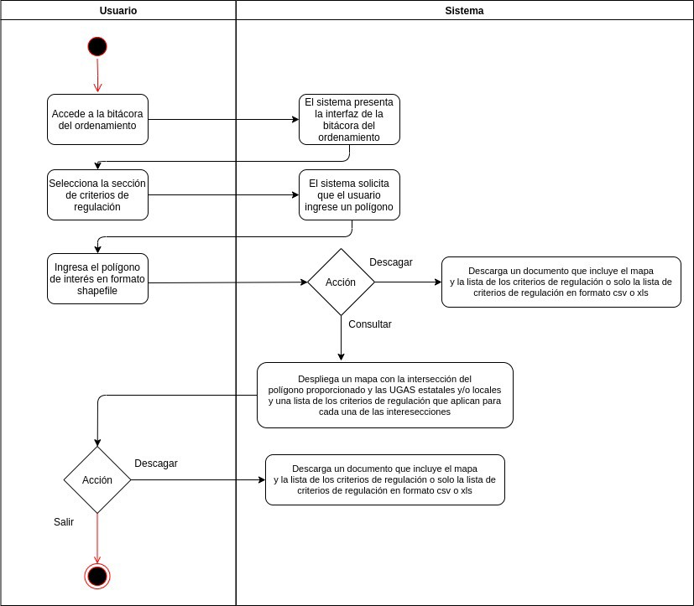

ESPECIFICACIO´ N DE REQUERIMIENTOS

Sistema de Gesti´on de POETY

Versi´on. 0.1

**1.2.5.**

**Diagramas de actividad**

Figura 1.4: Diagrama de actividad **Consultar-descargar criterios de regulaci´on por pol´ıgono**

49

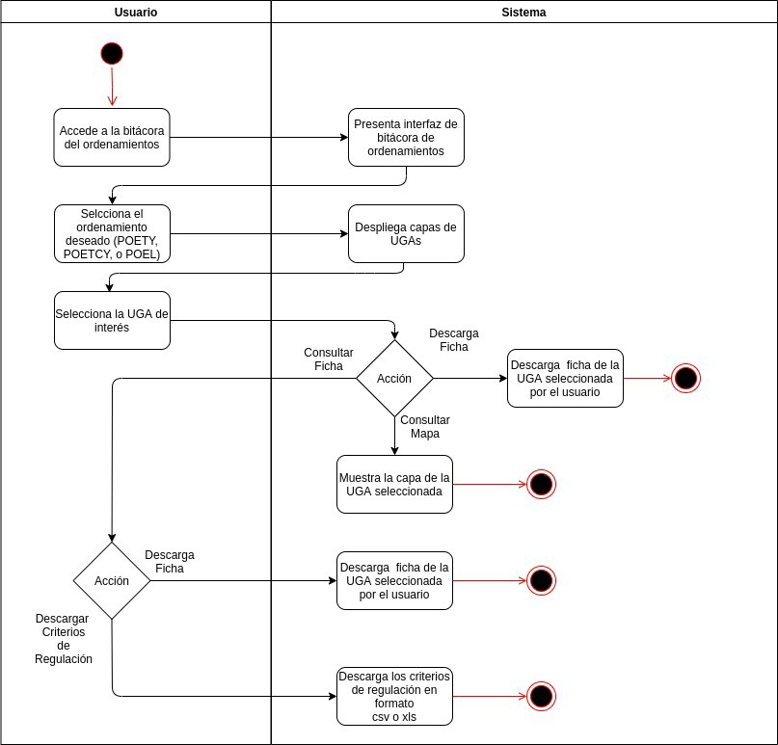

ESPECIFICACIO´ N DE REQUERIMIENTOS

Sistema de Gesti´on de POETY

Versi´on. 0.1

Figura 1.5: Diagrama de actividad **Consultar-descargar recursos por UGAs**

50

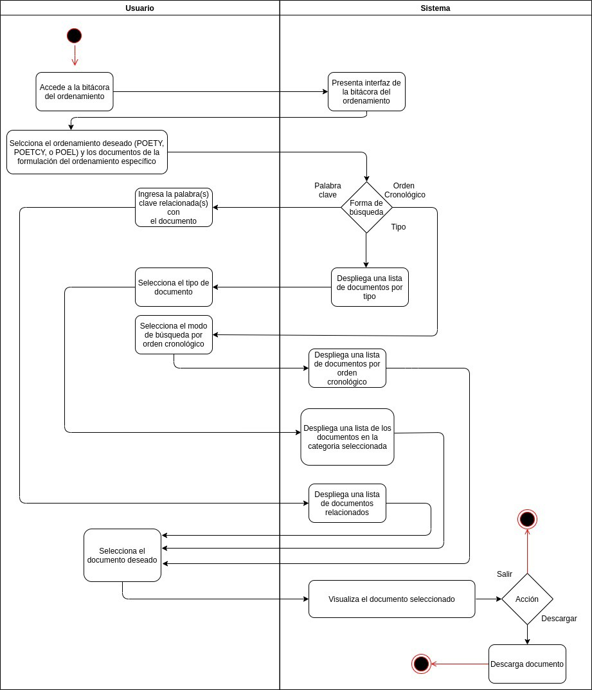

ESPECIFICACIO´ N DE REQUERIMIENTOS

Sistema de Gesti´on de POETY

Versi´on. 0.1

Figura 1.6: Diagrama de actividad **Consultar-descargar documentos relacionados con la formulaci´on de ordenamiento**

51

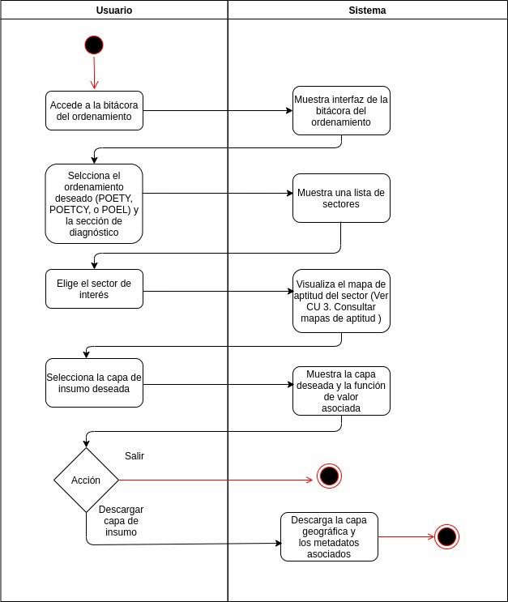

ESPECIFICACIO´ N DE REQUERIMIENTOS

Sistema de Gesti´on de POETY

Versi´on. 0.1

Figura 1.7: Diagrama de actividad **Consultar-descargar capas de insumo para el ordenamiento**

52

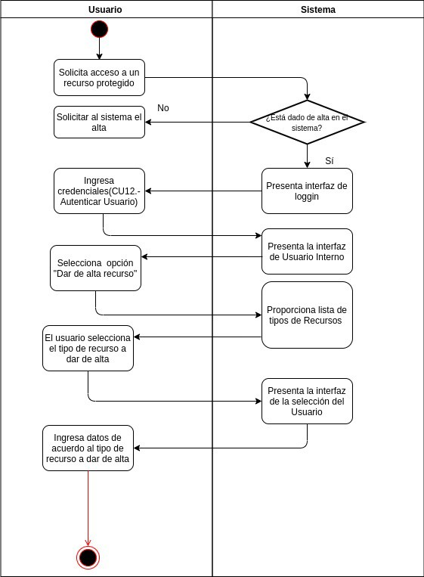

ESPECIFICACIO´ N DE REQUERIMIENTOS

Sistema de Gesti´on de POETY

Versi´on. 0.1

Figura 1.8: Diagrama de actividad **Dar de Alta recurso**

53

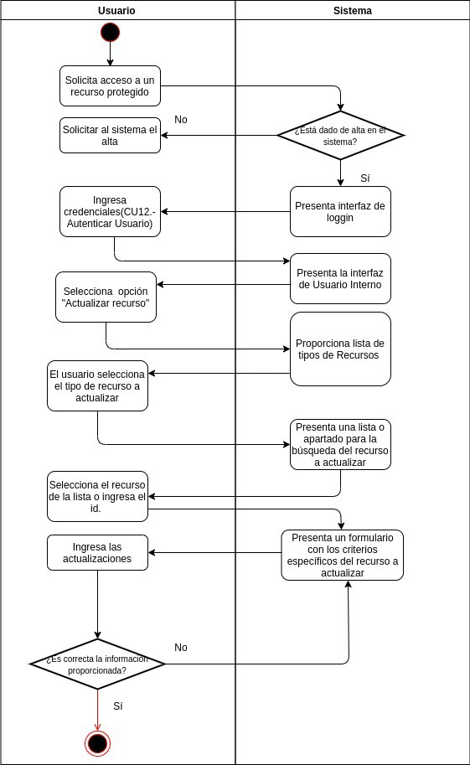

ESPECIFICACIO´ N DE REQUERIMIENTOS

Sistema de Gesti´on de POETY

Versi´on. 0.1

Figura 1.9: Diagrama de actividad **Actualizar recurso**

54

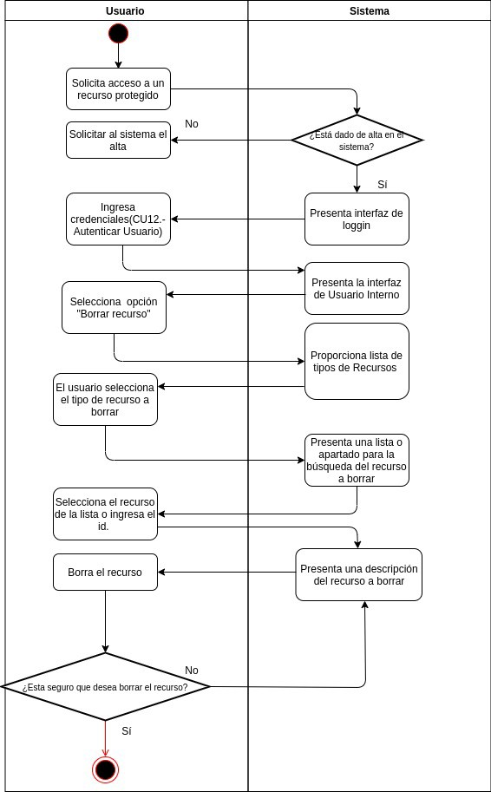

ESPECIFICACIO´ N DE REQUERIMIENTOS

Sistema de Gesti´on de POETY

Versi´on. 0.1

Figura 1.10: Diagrama de actividad **Borrar recurso**

55

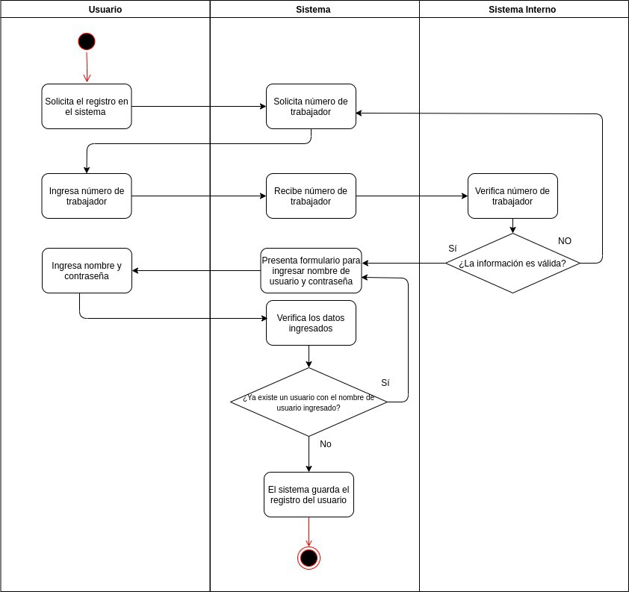

ESPECIFICACIO´ N DE REQUERIMIENTOS

Sistema de Gesti´on de POETY

Versi´on. 0.1

Figura 1.11: Diagrama de actividad **Dar de Alta usuario**

56

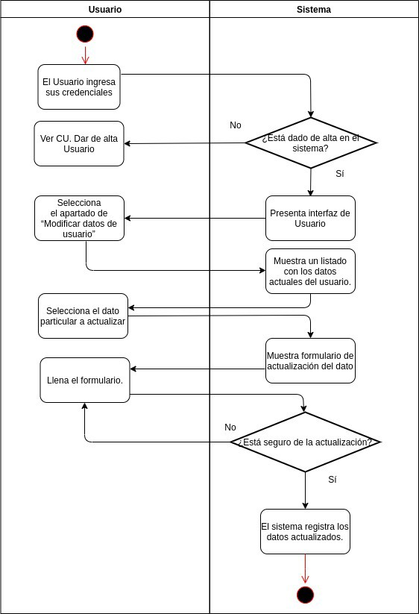

ESPECIFICACIO´ N DE REQUERIMIENTOS

Sistema de Gesti´on de POETY

Versi´on. 0.1

Figura 1.12: Diagrama de actividad **Actualizar usuario**

57

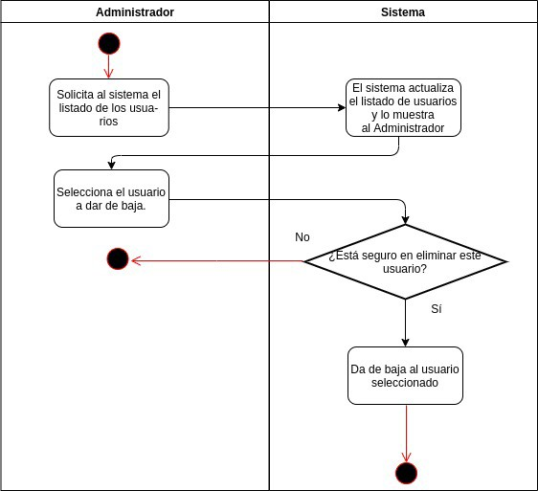

ESPECIFICACIO´ N DE REQUERIMIENTOS

Sistema de Gesti´on de POETY

Versi´on. 0.1

Figura 1.13: Diagrama de actividad **Borrar usuario**

58

CAP´ITULO 2

**Arquitectura del sistema**

En cuanto a los componentes de software se propone utilizar una serie de proyectos

de c´odigo abierto que permitan el buen funcionamiento de la plataforma as´ı como su f´acil actualizaci´on. Ya que estos proyectos cuentan con comunidades grandes y activas en su desa- rrollo, por lo que se tienen actualizaciones frecuentes que apoyan el desarrollo de nuevas tecnolog´ıas, as´ı como la incorporaci´on de capas m´as seguras, que en caso de ser necesarias ser´an f´aciles de aplicar.

Dado que durante el proceso de actualizaci´on del POETY se utilizar´a GRASS como sistema

de informaci´on geogr´afica proponemos utilizar la combinaci´on de GRASS con Postgres- PostGIS para la base de datos espacial. Postgres es un manejador de bases de datos con capacidades espaciales en su m´odulo PostGIS. Adicionalmente proponemos utilizar el mane- jador de metadatos Geonetwork que nos permitir´a ser transparentes en el manejo de todas las capas de informaci´on geogr´afica, los insumos que se usaron para crearlas y el procedi- miento que se aplic´o.

Para la l´ogica del sistema proponemos Django, un marco de desarrollo web de c´odigo

abierto, escrito en Python, que respeta el patr´on de disen˜o conocido como MVC (Mode- lo–Vista–Controlador). Django es un proyecto que tiene una gran comunidad de desarrollo por lo que las actualizaciones al sistema en caso de ser necesarias ser´an f´aciles de aplicar. Como servidor http proponemos utilizar Apache, Apache es un proyecto de c´odigo abier- to muy consolidado, la primer versi´on se liber´o en 1995, hace 25 an˜os y es mantenido por desarrolladores alrededor de todo el mundo. Finalmente para desplegar mapas y gr´aficas pro- ponemos el uso de d3 y openlayers que son dos bibliotecas de c´odigo abierto programadas un JavaScript enfocadas en crear visualizaciones din´amicas con mapas y gr´aficas.

59

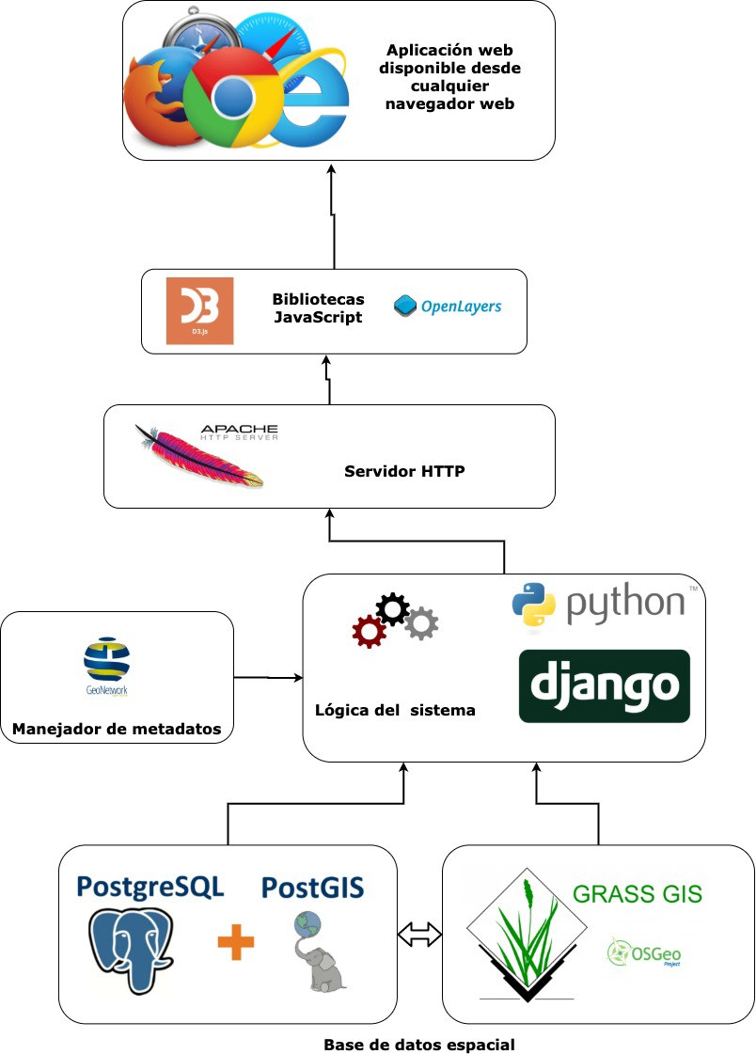

ARQUITECTURA DEL SISTEMA

Sistema de Gesti´on de POETY

Versi´on. 0.1

Figura 2.1: Componentes de software

60